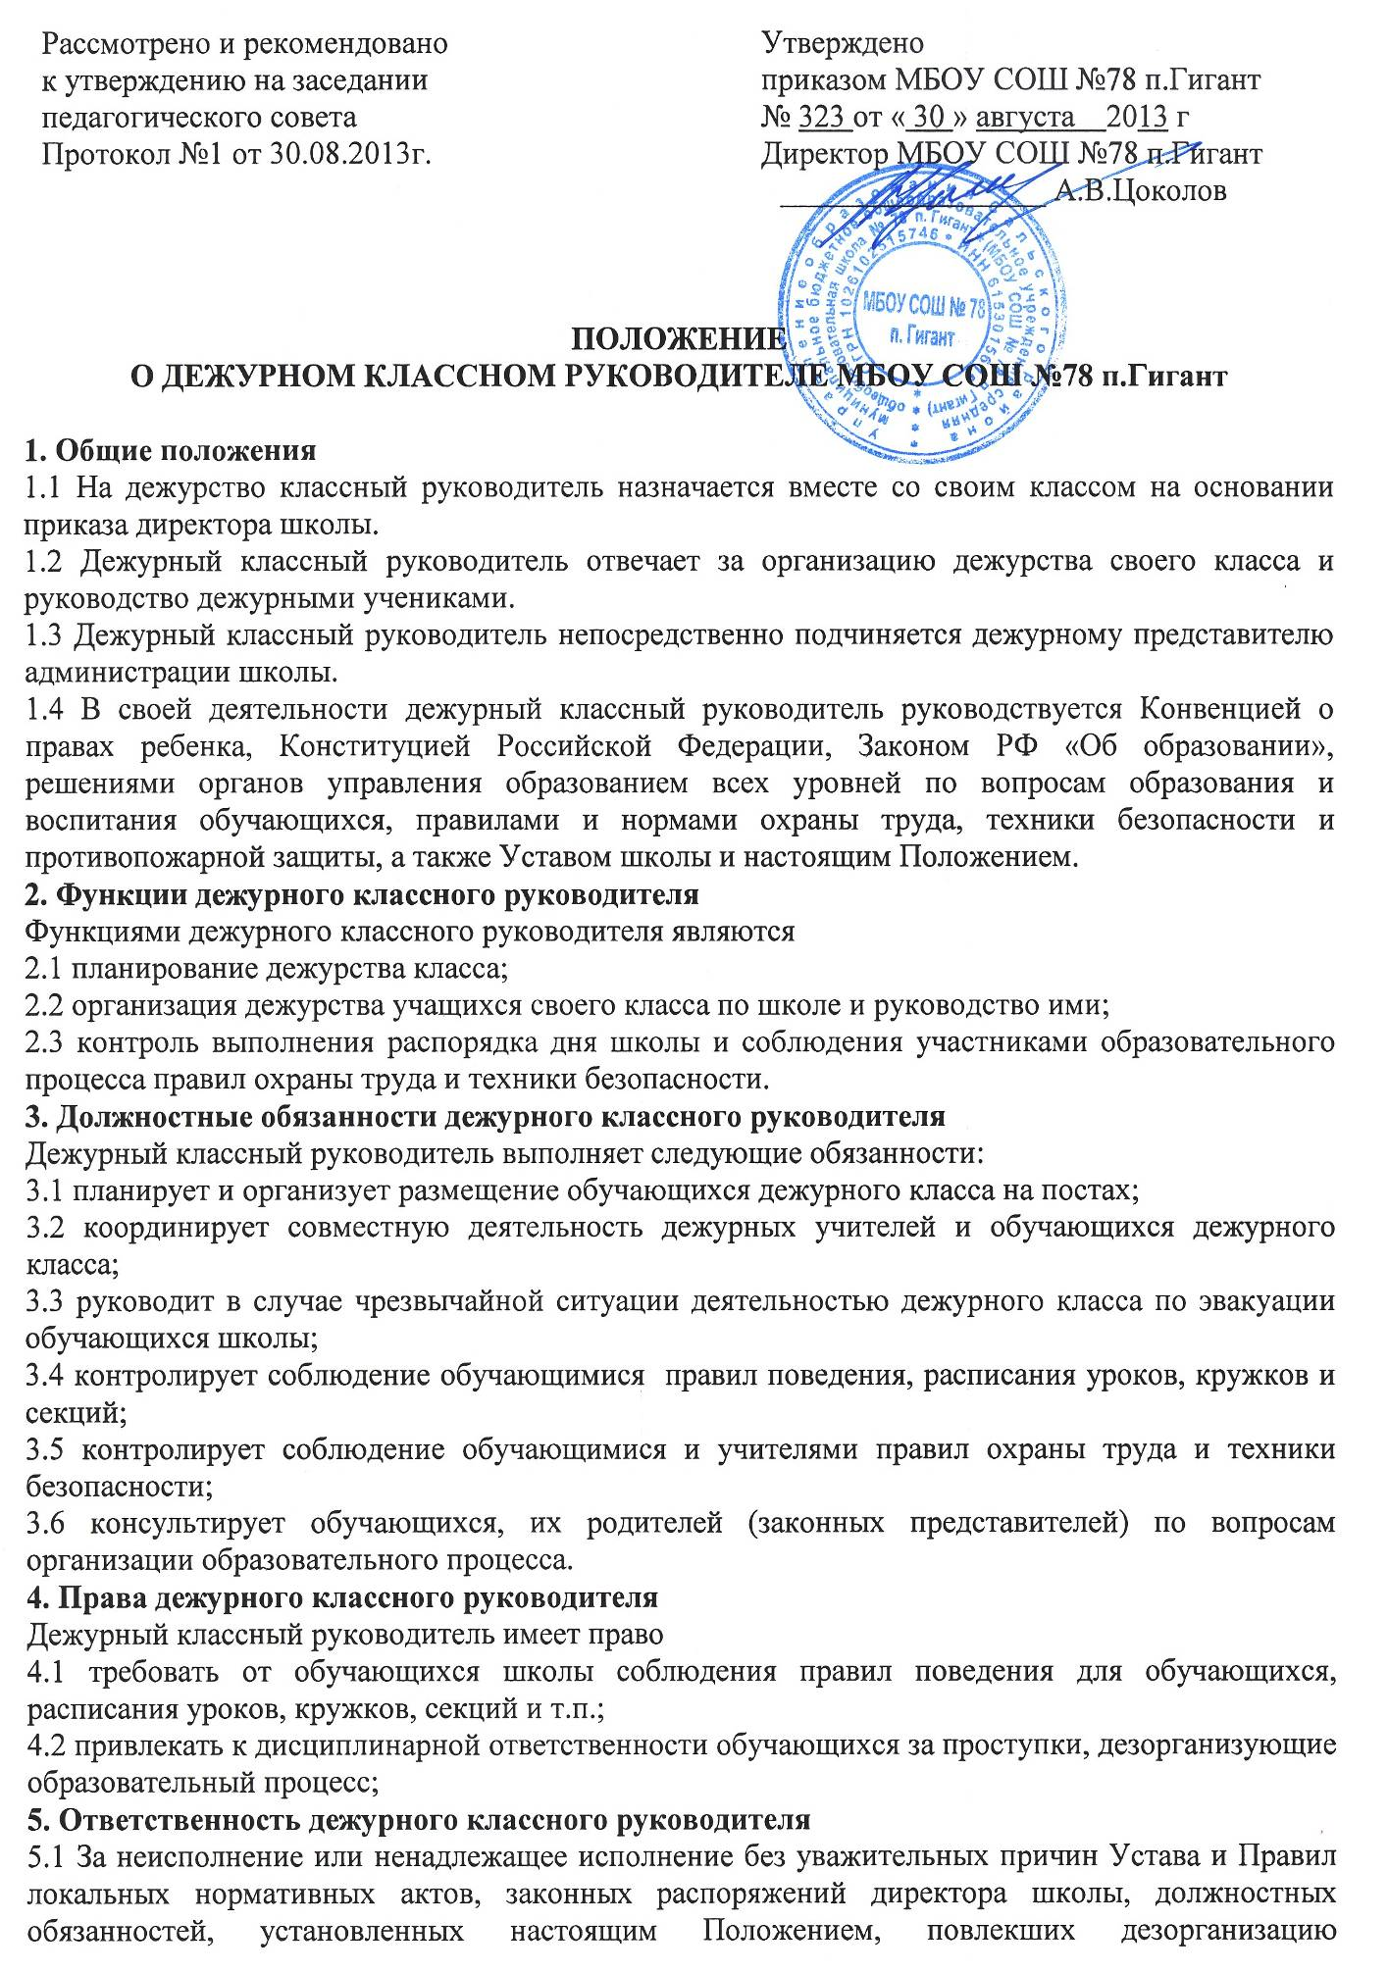Рассмотрено и рекомендовано Утверждено
к утверждению на заседании приказом МБОУ СОШ №78 п.Гигант
педагогического совета № 323 от « 30 » августа 2013 г
Протокол №1 от 30.08.2013г. Директор МБОУ СОШ №78 п.Гигант
_________________ А.В.Цоколов

ПОЛОЖЕНИЕ
О ДЕЖУРНОМ КЛАССНОМ РУКОВОДИТЕЛЕ МБОУ СОШ №78 п.Гигант

1. Общие положения
1.1 На дежурство классный руководитель назначается вместе со своим классом на основании приказа директора школы.
1.2 Дежурный классный руководитель отвечает за организацию дежурства своего класса и руководство дежурными учениками.
1.3 Дежурный классный руководитель непосредственно подчиняется дежурному представителю администрации школы.
1.4 В своей деятельности дежурный классный руководитель руководствуется Конвенцией о правах ребенка, Конституцией Российской Федерации, Законом РФ «Об образовании», решениями органов управления образованием всех уровней по вопросам образования и воспитания обучающихся, правилами и нормами охраны труда, техники безопасности и противопожарной защиты, а также Уставом школы и настоящим Положением.
2. Функции дежурного классного руководителя
Функциями дежурного классного руководителя являются
2.1 планирование дежурства класса;
2.2 организация дежурства учащихся своего класса по школе и руководство ими;
2.3 контроль выполнения распорядка дня школы и соблюдения участниками образовательного процесса правил охраны труда и техники безопасности.
3. Должностные обязанности дежурного классного руководителя
Дежурный классный руководитель выполняет следующие обязанности:
3.1 планирует и организует размещение обучающихся дежурного класса на постах;
3.2 координирует совместную деятельность дежурных учителей и обучающихся дежурного класса;
3.3 руководит в случае чрезвычайной ситуации деятельностью дежурного класса по эвакуации обучающихся школы;
3.4 контролирует соблюдение обучающимися правил поведения, расписания уроков, кружков и секций;
3.5 контролирует соблюдение обучающимися и учителями правил охраны труда и техники безопасности;
3.6 консультирует обучающихся, их родителей (законных представителей) по вопросам организации образовательного процесса.
4. Права дежурного классного руководителя
Дежурный классный руководитель имеет право
4.1 требовать от обучающихся школы соблюдения правил поведения для обучающихся, расписания уроков, кружков, секций и т.п.;
4.2 привлекать к дисциплинарной ответственности обучающихся за проступки, дезорганизующие образовательный процесс;
5. Ответственность дежурного классного руководителя
5.1 За неисполнение или ненадлежащее исполнение без уважительных причин Устава и Правил локальных нормативных актов, законных распоряжений директора школы, должностных обязанностей, установленных настоящим Положением, повлекших дезорганизацию образовательного процесса, дежурный классный руководитель несет дисциплинарную ответственность в порядке, определенном трудовым законодательством;
5.2 за применение, в том числе однократное, методов воспитания, связанных с физическим насилием над личностью обучающегося, дежурный классный руководитель может быть освобожден от занимаемой должности в соответствии с трудовым законодательством и Законом РФ «Об образовании. Увольнение за данный проступок не является мерой дисциплинарной ответственности;
5.3 за нарушение правил пожарной безопасности, охраны труда, санитарно – гигиенических правил организации образовательного и хозяйственного процессов во время своего дежурства дежурный классный руководитель привлекается к административной ответственности.
5.4 за виновное причинение школе или участникам образовательного процесса ущерба (в том числе морального) в связи с исполнением (неисполнением) своих должностных обязанностей, а также не использование прав, предоставленных настоящим Положением, дежурный классный руководитель несет материальную ответственность в порядке и пределах, установленных трудовым и (или) гражданским законодательством.
6. Взаимоотношения и связи по должности
6.1 обеспечивает деятельность учащихся дежурного класса на постах;
6.2 информирует дежурного администратора об всех происшествиях в школе, связанных с организацией образовательного процесса, жизнью и здоровьем обучающихся.

